Инвестиционная площадка № 67-10-15
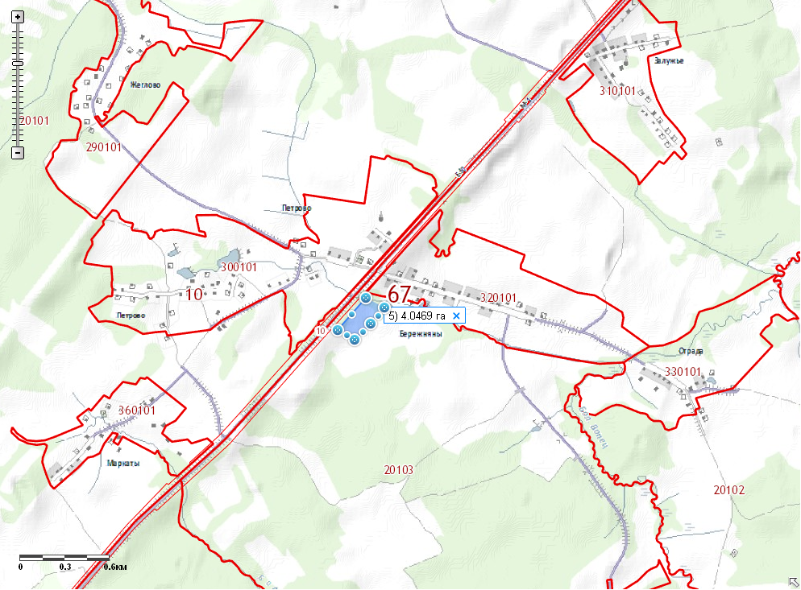  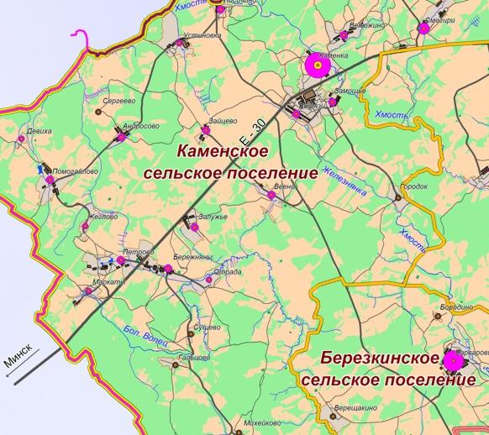 | 1. Месторасположение:  - Смоленская область, Кардымовский район,  д.Бережняны,1000 м по левой стороне автотрассы Москва-Минск;  - расстояние до г. Москвы:320 км;  - расстояние до г. Смоленска: 30 км;  - расстояние до п. Кардымово-15 км.  2. Характеристика участка:  - площадь – 4 га;  - категория земель – земли сельскохозяйственного назначения;  - форма собственности – собственность не разграничена.  3. Подъездные пути:  - в 500 м от автодороги «Москва - Минск»  - в 15,5 км Москва – Западная Европа (ст. Кардымово).  4. Инженерные коммуникации:  - газоснабжение – расстояние до точки подключения к газопроводу высокого давления – 8,5-9,0 км;  - электроснабжение –ориентировочное расстояние 2,5 км.  - водоснабжение – наличие скважины.  5. Условия предоставления: - выкуп, аренда.

